**REPÚBLICA DE COLOMBIA**



**TRIBUNAL SUPERIOR DEL DISTRITO JUDICIAL DE BOGOTÁ, D.C.,**

**SALA DE FAMILIA**

**LA SECRETARIA DE LA SALA FAMILIA DEL TRIBUNAL SUPERIOR DEL DISTRITO JUDICIAL DE BOGOTÁ D.C.**

**AVISA**

Que, mediante providencia calendada a 27 de mayo de 2020, la Honorable Magistrada doctora **NUBIA ÁNGELA BURGOS DÍAZ, ADMITIO** a trámite la acción de tutela radicada con el **No. 11001-22-10-000-2020-00252-00** formulada por **MERCEDES JACQUELIN TRIANA** en contra del **JUEZ VEINTIDÓS DE FAMILIA DE BOGOTÁ,** por lo tanto, se pone en conocimiento la existencia de la mencionada providencia a:

* **JOSÉ RICARDO BUITRAGO FERNÁNDEZ - JUEZ VEINTIDÓS DE FAMILIA EN ORALIDAD**
* **ADMINISTRADORA DE FONDOS DE PENSIONES Y CESANTÍAS PORVENIR S.A.**
* **JOYERÍA STERLING**
* **LILIANA TOVAR CELIS - AGENTE DEL MINISTERIO PÚBLICO ADSCRITO AL JUZGADO VEINTIDÓS DE FAMILIA**
* **ALDEMAR GUERRERO - DEFENSOR DE FAMILIA ADSCRITO AL JUZGADO VEINTIDÓS DE FAMILIA**
* **MERCEDES JACQUELIN TRIANA**
* **JUAN CARLOS PACAVITA MATEUS**
* **EMILCE COY PULIDO**
* **GUSTAVO DONOSO PEREIRA**
* **ANDRÉS FELIPE PACAVITA TRIANA**

Se fija el presente aviso en la cartelera física de la Sala de Familia del Honorable Tribunal Superior del Distrito Judicial de Bogotá D.C., y en la página web de la Rama Judicial por el término de un (1) día.

**SE FIJA, EL 01 DE JUNIO DE 2020 A LAS 8:00 A.M**

**SE DESFIJA, EL 01 DE JUNIO DE 2020 A LAS 5:00 PM**

Igualmente se publica el presente AVISO en la página web de esta Corporación.

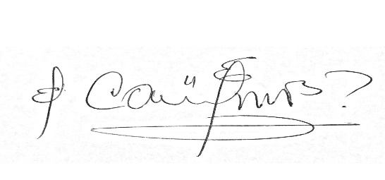

**CARLOS ALBERTO URIBE VILLEGAS**

**SECRETARIO**